Argomento: Il “social network” e il suo sviluppo sconvolgente e repentino nella società mondiale.

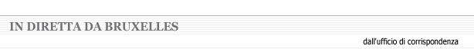
10/2/2009 - TUTELA MINORI
L'Europa vuole internet più sicuro
Firmato un accordo tra la Commissione europea e 17 gestori di social network per meglio tutelare la navigazione dei minori e combattere gli abusi on line
Le social network spopolano, soprattutto tra i minorenni. Si scambiano informazioni, si mandano messaggi, foto, filmati. Si organizzano le serate, le giornate dopo scuola, si creano appositi gruppi di “discussione” su una miriade di argomenti. Gran parte dei genitori e degli insegnanti lascia fare, ignorando beatamente cosa sia un social network o quale possa essere l’utilità di avere un profilo su Facebook o MySpace. Intanto i loro figli e i loro alunni navigano e,a volte, si mettono nei guai, spesso finendo su siti dai contenuti non adatti alla loro età o vittima di abusi che si consumano nell’incorporeo spazio della rete.
L’utilizzo più responsabile e più consapevole della rete è diventato uno dei principali cavalli di battaglia della Commissione europea che, festeggiando oggi il giorno europeo per un internet più sicuro, ha presentato un accordo europeo tra ben 17 importanti operatori web, tra cui Arto, Bebo, Dailymotion, Facebook, Giovani.it, Google/YouTube, Hyves, Microsoft Europe, Myspace, Nasza-klaza.pl, Netlog, One.lt, Skyrock, StudiVZ, Sulake/Habbo Hotel, Yahoo!Europe e Zap.lu., volto a migliorare l’utilizzo dei siti di socializzazione da parte dei minori e dei loro genitori.
“La socializzazione in rete – ha affermato il commissario alle Tlc, Viviane Reding - ha un enorme potenziale di sviluppo in Europa e può contribuire a rafforzare la nostra economia e a rendere la nostra società più interattiva — purché vi siano gli strumenti idonei a garantire che bambini e adolescenti possano fidarsi ed essere sicuri quando si fanno nuovi "amici" e condividono dati personali ondine”. Un accordo non solo per il presente, ma per il futuro. Attualmente, secondo Bruxelles, sono oltre 41 milioni gli utenti che utilizzano social network in Europa, in aumento rispetto all’anno scorso del 35%, una vera esplosione. E non è ancora finita: nel 2012 gli utenti dovrebbero toccare quasi i 108 milioni.
Sono tre in particolare i campi in cui la cooperazione e l’accordo tra Unione europea e operatori dovrebbe applicarsi: contro i fenomeni di bullismo on line, l’adescamento di minori in rete a fini sessuali e comportamenti rischiosi come rivelare informazioni personali. Tra i principali strumenti messi in campo per fronteggiare questi rischi vi sarà la predisposizione di un tasto di “segnalazione abusi” di facile uso e accessibile, che consenta agli utenti di segnalare con un click contatti o comportamenti inappropriati di altri utenti o garantendo un maggiore rispetto dei dati soggetti a privacy, in particolare se riferiti a minorenni.

http://www.lastampa.it/_web/cmstp/tmplrubriche/giornalisti/grubrica.asp?ID_blog=197&ID_articolo=845&ID_sezione=404&sezione=

TECNOLOGIA & SCIENZA

Su 24,3 milioni di internauti, gli iscritti ai social network sono 4,7 milioni
In cima alle preferenze rimane MySpace con il 59,5% degli iscritti

Boom dei social network in Italia
li utilizza un terzo dei "navigatori"

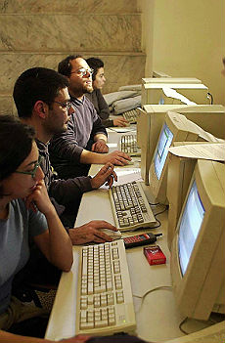
ROMA - Italiani popolo di internauti, blogger e frequentatori di social network: nel 2008 si registrano oltre 8 milioni di utenti attivi su internet, individui che pubblicano e commentano su blog e social network, hanno delle pagine web personali, scrivono su forum, usano feed rss e aggiungono tag alle pagine web o alle foto.
Sono i dati che emergono da una ricerca de laFeltrinelli.it, che ha confrontato i dati ufficiali di Nielsen, Forrester e Simmaco con quelli presenti nel proprio database sull'utilizzo dei social network in Italia. Il quadro che compare è che su 24,3 milioni di navigatori in internet (41% della popolazione), 3,4 milioni possiede un blog come Splinder o Blogger, mentre gli iscritti ai social network sarebbero 4,7 milioni. Circa un terzo delle persone che si connette a internet utilizza dunque i social network.
Ma nonostante il sorpasso a livello mondiale di Facebook su MySpace con 132 milioni di visite uniche contro 117, registrate nel mese di giugno, gli italiani continuano a preferire il noto sito musicale e i blog. La top four dei social network in Italia mostra infatti MySpace in cima alle preferenze con il 59,5% degli iscritti (2,7 milioni di utenti), Facebook segue invece al 19,5 (900 mila utenti), LinkedIn, la community professionale, al 7,7(300 mila) e infine gli altri network, come FlickR, Anobii e Badoo, che insieme totalizzano il 13,3(625 mila persone).
I blog invece, concepiti come siti internet e non come "social", e gestiti in modo autonomo dagli utenti come una sorta di diario personale, sono stati attivati, come detto, da 3,4 milioni di italiani, raggiungendo quasi il 14% del totale dei navigatori in rete.
Il web 2.0, ovvero l'insieme di tutte quelle applicazioni online che permettono uno spiccato livello di interazione tra sito e utente, è un fenomeno che in Italia interessa maggiormente la fascia di età compresa tra i 18 e i 44 anni. Gli uomini rappresentano il 59% dei social networkers, mentre le donne il 41%.
(23 settembre 2008) http://www.repubblica.it/2008/03/sezioni/scienza_e_tecnologia/social-networking/italia-social/italia-social.html

Ostaggi a vita dei social network?
Web e Business Autore: Alessandro Crea Aggiungi un commento
I social network, si sa, sono ormai una realtà sociale prima che tecnologica, indiscutibile per diffusione e come fenomeno di massa. Sicuramente anche voi che state leggendo avete un account su Facebook, My Space o Live Spaces o comunque conoscete qualcuno molto vicino a voi, amico o parente, che ne ha sicuramente uno. Attualmente infatti sono centoventi milioni nel mondo i soli iscritti di Facebook, senza contare tutti gli altri. Normalmente si tratta di un servizio molto valido, che permette di creare vere e proprie reti sociali appunto, basate su interessi comuni ad esempio, o di rincontrare amici e parenti lontani con cui potersi tenere in contatto costante. Ma se aprire un account è un’operazione facilissima, cosa succede invece se, per un qualsiasi motivo, dovessimo decidere che ci è necessario cancellarlo?
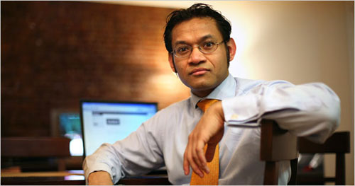
L’esperienza vissuta all’inizio di quest’anno da Nipon Das, manager americano trentaquattrenne, è illuminante in merito e se la si definisce “kafkiana” non si fa di certo un torto al grande scrittore. La persona in questione ha a un certo punto deciso di cancellare il proprio account dal popolare sito e, in questa maniera, è incappato in uno di quei bug tecnologici che, una volta coperti, danno parecchio da riflettere. Seguendo le istruzioni presenti sul sito infatti, il signor Das ha potuto eliminare i dati dell’account (ma non l’account stesso, che risulta ancora raggiungibile, benché vuoto), ma non ha potuto cancellare i propri dati dal database di Facebook, che conserva nei suoi archivi copia di tutti gli account, a prescindere dal loro stato.
Secondo i dirigenti del social network si tratta di un’accortezza nei confronti degli utenti, poiché un account disattivato può essere riattivato in qualsiasi momento, mentre i più maliziosi sostengono che Facebook abbia interesse a costruirsi enormi banche dati che, nella società dell’informazione, costituiscono un patrimonio economico non indifferente e assai spendibile sul mercato, il tutto ovviamente all’insaputa dei propri clienti.
Mark Zuckerberg, fondatore di Facebook, dopo la burrasca scatenatasi a causa di questo “caso”, ha fatto sapere che si sta attivando per velocizzare le procedure (attualmente assai macchinose e lunghe) che permettono a un utente di richiedere la totale cancellazione dei propri dati dai server tramite l’eliminazione fisica di indirizzi mail, foto, dati personali e quant’altro; nel frattempo però cancellare i propri dati costituisce ancora un’operazione più complessa che inserirli.
Insomma, pare proprio che il futuro ci riservi di essere “prigionieri” virtuali dei database che, dietro la facciata giovanilistica e leggera di questo o quell’altro sito, ci ingannano invitandoci a inserire i nostri dati personali di nostra stessa volontà, ignorandone però gli usi, spesso molto redditizi, che se ne possono fare alle nostre spalle. Forse Orwell si è sbagliato solo in una cosa nel suo 1984 e cioè che “Il Grande Fratello” non ha bisogno di metodi arcigni e scopertamente dittatoriali per controllare le nostre vite: basta invece una home page colorata e amichevole per renderci inconsapevoli carcerieri di noi stessi.

http://www.pctuner.net/blogwp/2008/11/ostaggi-a-vita-dei-social-network/

La strana “conoscenza” dell’altro ai tempi di Facebook.

Pubblicato da Giulietta Capacchione alle 18:30 in Cyber-psicologia
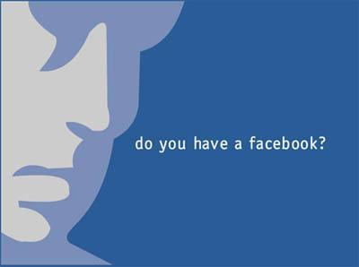
Conoscere qualcuno può voler dire molte cose e non solo in termini di profondità e quantità della conoscenza. Si possono conoscere molte cose di una persona, ma a un grado superficiale di intimità o al contrario poche cose, pochi dettagli, ma molto personali e intimi (mai provato a vedere cosa accade fra perfetti estranei in una chat?)
Ma c’è un altro aspetto della conoscenza che può essere preso in considerazione in questo ragionamento ed è la reciprocità o, potremmo dire, la bidirezionalità: io so di te tanto quanto tu sai di me, in termini di quantità e intimità dell’informazione?
Sui social network si può sperimentare il caso di una totale asimmetria della conoscenza: una persona può sapere moltissimo di me senza che io sappia altrettanto di lei, fino all’estremo di non conoscerla affatto.
Questo dipende da quello che io rendo disponibile sulla mia vita, dall’intensità con cui l’altro si occupa del mio profilo e dalla opposta mancanza di attenzione che io pongo alla sua persona, digitale e non.
Questo tipo di “relazioni” si definiscono parasociali e non sono esclusive dei social network. Anche un blogger può essere l’oggetto privilegiato dell’attenzione di tanti che rimangono ai suoi occhi totalmente ignoti. Ed è sempre sorprendente scoprire che qualcuno “ti conosce” in questo modo, che la tua “persona digitale” ti precede (e ti sostituisce) nello spazio psichico di altri individui di cui non sai neppure, talvolta, il nome.
Si può affermare che questi sconosciuti ti “conoscono”?
Senz’altro sanno chi sei, ma cosa sanno di te?
Quello che vuoi che sappiano certo, ma la privacy è un concetto da rivedere completamente ai tempi di Facebook perché va trovato un nuovo e inedito compromesso fra quello che vuoi e puoi rendere noto e le necessità intrinseche della partecipazione al network.
Un profilo completamente privato equivale alla non partecipazione, il disinteresse all’aggiornamento della propria pagina si traduce in un oblio all’interno del sistema e a un progressivo allontanamento alla periferia del nodo, con la perdita dei vantaggi insiti nell’appartenenza.
Una partecipazione sciatta e svogliata non solo esclude, ma restituisce un’immagine non desiderabile di sé, elemento sgradito in un mondo dove la tua persona digitale sei tu e tu sei la tua persona digitale.
Anche un profilo senza foto dà noia, perché viola le regole dell’iper-presenza, così come dà una cattiva impressione un profilo povero di contenuti.
Se non ci sei, o non ci sei al meglio, non esisti per un social network.
E’ una cosa simile alla delusione che proviamo quando non troviamo qualcuno su google. Se non c’è, è come se non avesse fatto niente di buono o veramente degno nella sua vita!
Mai sperimentato questo? :)
Certe volte mi sono imposta di pensare che Tizio o Caio possano essere persone di valore anche se non sono individuabili su internet, ma che fatica scacciare il pensiero che "se non sono su internet non hanno capito niente del mondo che stiamo vivendo!"...:)
Difendere la propria privacy si può, anche senza uscire dal network, permettendo la visione del proprio profilo solo agli amici e scegliendosi questi amici con criterio.
Ma anche qui, che significa “amico” su Facebook? Tutto e il contrario di tutto.
Non accettare una richiesta di amicizia viola la regola implicita del villaggio e si carica di significati di rifiuto quasi incomprensibili: “perché non vuole essere mio “amico”? Se “amico” sul network significa che ci siamo incontrati tre anni fa al mare, perché non posso essere suo “amico”? Se leggo il suo blog e lo stimo posso ben essere suo “amico”!
E a nulla vale l’obiezione del “io non ti conosco”.
Ai tempi delle relazioni parasociali è sufficiente che mi conosci tu.
http://psicocafe.blogosfere.it/2008/09/la-strana-conoscenza-dellaltro-ai-tempi-di-facebook.html

Facebook: il rovescio oscuro della medaglia.

Pubblicato da Giulietta Capacchione alle 00:09 in Cyber-psicologia
Sull’articolo di cui vi parlavo non si omette di citare gli svantaggi della microinformazione in tempo reale e più in generale della presenza on line ai tempi di Facebook.
Ma prima di farvi cenno, mi piacerebbe sapere da voi se condividete la mia impressione che il vero salto che sta facendo la rete oggi sia quello dal nickname al nome reale.
Qualche anno fa nei blog, nelle pagine personali, l’identità vera dell’internauta era pressocchè totalmente taciuta. Anzi, si discuteva del fatto che la rete consentiva una sorta di luogo sicuro per “essere” tutte le persone che si poteva o desiderava essere.
Adesso ho l’impressione che il tabù del proprio nome e cognome stia progressivamente tramontando e cedendo il posto a una “presenza” super-personale. Non solo ti dico chi sono e che faccio, ma aggiungo anche il come mi sento, con chi sono sposato, che amici ho e cosa sto facendo in questo preciso istante. Una iper-presenza potremmo dire.
Gli svantaggi di un simile spostamento, se si sta verificando davvero, sono probabilmente numerosi quanto i vantaggi.
Su Facebook questa cosa è già una realtà, tutto il network vive della vera identità di chi lo popola.
Pensiamo per un attimo alla possibilità presente su Facebook di taggare una foto con il nome della persona ritratta. Se un mio amico del liceo che non vedo da 10 anni e che mi sta pure un po’ sui nervi, si fa saltare in mente di uploadare una mia foto degli anni '80, primo non posso saperlo se non sono anche io sul network e secondo non posso in teoria impedirlo, se non a posteriori.
Questo significa che qualche migliaio di persone potrebbe vedere la mia capigliatura cotonata, di cui mi vergogno anche con me stessa, senza che io abbia preso alcuna decisione in tal senso.
Se ci pensate la cosa ha in sé qualcosa di violento.
Un’altra cosa un po’ folle di Facebook è che puoi cambiare il tuo status civil-sentimentale: sono single, sono fidanzato e con chi, sono sposato e con chi. Se una coppia dovesse malauguratamente lasciarsi, i due hanno tre strade: uscire dal network e perdere definitivamente la possibilità di monitorare la propria “posizione sociale” sul medesimo (cosa dicono di me, quali accidenti di foto pubblicano, ecc..), non essere più "amici" (che, per una ex coppia che si interessa dei moti di chiunque, può apparire un po' estremo) oppure rassegnarsi a conoscere il nome della nuova compagna, la sua foto, quello che lei scrive a lui in bacheca, i video che gli manda sul superwall, insomma il loro incessante menage a deux.
Menage che non sai mai se è autentico o sottilmente mirato a dire, far capire, sfruculiare (come si dice dalle mie parti) l’ex partner. C’è da diventar matti a ben pensarci! ☺
E’ come essere in un paesino di provincia, anche se ha la dimensione di una metropoli.
Tutti sanno tutto di tutti. Credo che la cosa possa produrre effettivamente un certo sgomento.
http://psicocafe.blogosfere.it/2008/09/facebook-il-rovescio-oscuro-della-medaglia.html

Segmentazione demografica dei principali social network
Chi sono gli utenti dei social network? Giovani, vecchi, uomini, donne? Ve lo siete mai chiesto? La schematizzazione presentata in queste immagini (8 grafici a torta) cerca di darci una spiegazione chiara ed immediata a queste domande, attraverso una segmentazione demografica dei dati.
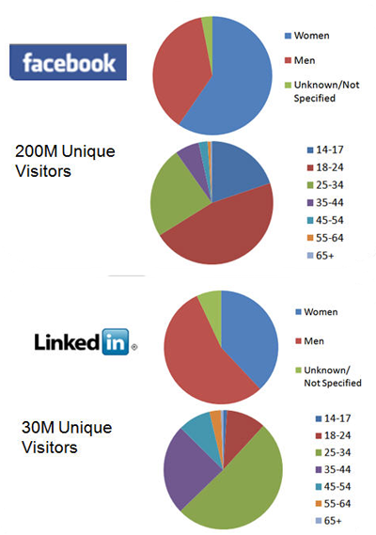
I quattro social network presi in esame sono:
- Facebook (200 milioni di visitatori unici)
- LinkedIn (30 milioni di visitatori unici)
- MySpace (126 milioni di visitatori unici)
- Flickr (64 milioni di visitatori unici)
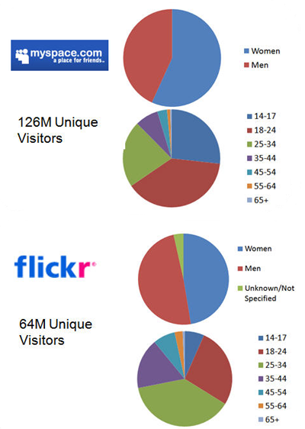
Così, di primo acchitto, non sorprende che la fascia d’età 14-18 sia completamente assente da LinkedIn (strumento professionale, riservato quasi esclusivamente ai rapporti di lavoro) mentre abbia un ruolo importante in una piattaforma come MySpace.
Presenza dell’universo femminile leggermente superiore sia su Facebook che su MySpace.
Su Linkedin, se sommiamo le fascia d’età 25-34 e 35-44 anni, arriviamo a coprire quasi il 75% della popolazione.
Queste le osservazioni più interessanti e più semplici da individuare ad una prima occhiata superficiale, ma ci sarebbe tanto altro da individuare, attraverso un’indagine più approfondita.
Cos’altro siete in grado di notare?

